3. Pag. 137. EJEMPLOS 4.8 Programa que nos calcule el área de un triángulo conociendo sus lados. La estructura selectiva se utiliza para el

control de la entrada de datos en el programa.

Ejercicio 4

TECNICA PARA LA RESOLUCIÓN DE PROBLEMAS CON EL APOYO DEL COMPUTADOR:

PASOS:

1. **Análisis y clasificación del enunciado del problema en sus elementos**

|  |  |  |
| --- | --- | --- |
| **Elemento** | **Valor** | |
| Captura de Datos |  |
|  |
|  |
|  |
| Operaciones Aritméticas  Preguntas  Observaciones | lado1 > 0 y lado2 > 0 y lado3 > 0 | |
|  | |
|  | |
|  | |
|  |
|  |
|  |  |
|  |  |
|  | |
|  | |
|  | |
|  | |

1. **Diagrama Entrada – Proceso – Salida**

Entradas Procesos Salidas

lado1 > 0 y lado2 > 0 y lado3 > 0

s <- (lado1 + lado2 + lado3) / 2

area <- Raiz(s * (s - lado1) * (s - lado2) * (s - lado3))

Escribir valor del triangulo a,b,c

Área del triangulo

? ? ? ? ?

B*h/2

1. **Análisis de Procesos Aritméticos**

|  |
| --- |
| Para calcular el área del triangulo y sabiendo sus lados hay que aplicar su formula  B*h/2 |
|  |
|  |
|  |
|  |
|  |

1. **Diseño Interfaz Hombre – Máquina**

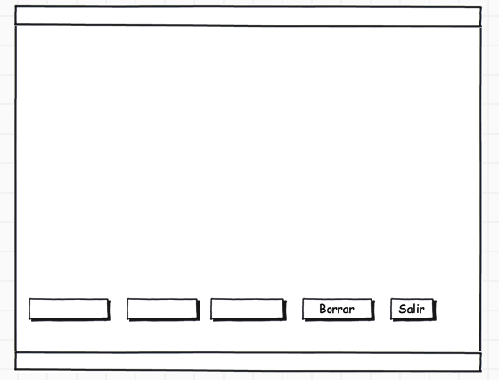

Etiqueta

Caja de Texto

Caja de Texto

Etiqueta

Caja de Texto

Caja de Texto

Botón

Etiqueta

Etiqueta

Etiqueta

Etiqueta

Etiqueta

Etiqueta

**Calcular el tiempo que emplea /lblTitulo**

**Sumar**

Trayectoria Inicial:

Trayectoria final:

El resultado (espacio recorrido):

El resultado (desplazamiento):

**Check**

**Restar**

Recorrido Inicial:

Recorrido final:

1. **Algoritmos**

|  |  |
| --- | --- |
| **Paso** | **Descripción** |
| 0 | **Inicio** |
| 1 | Escribir "Introduce el lado 1 del triángulo:"  Leer lado1  Escribir "Introduce el lado 2 del triángulo:"  Leer lado2  Escribir "Introduce el lado 3 del triángulo:"  Leer lado3 |
| 2 | lado1 > 0 y lado2 > 0 y lado3 > 0 |
| 3 | lado1 + lado2 > lado3 y lado1 + lado3 > lado2 y lado2 + lado3 > lado1 |
| 4 | s <- (lado1 + lado2 + lado3) / 2  area <- Raiz(s * (s - lado1) * (s - lado2) * (s - lado3))  Escribir "El área del triángulo es:", area |
| 5 | Escribir "Los lados del triángulo deben ser mayores que cero. Introduce los lados de nuevo." |
| 6 | lado1 > 0 y lado2 > 0 y lado3 > 0 |
| 7 | **FIN** |
| 10 |  |
| 11 |  |

1. **Tabla de Datos**

|  |  |  |  |  |  |  |  |  |
| --- | --- | --- | --- | --- | --- | --- | --- | --- |
| **Identificador** | **Tipo** | **TipoDato** | **Valor Inicial** | **Ambito** | | | **Observaciones** | **Documentación** |
| E | P | S |
| Lado 1 | Variable | real | 0 | E |  |  |  | Variable donde se va a almacenar un dato ingresado por el usuario. |
| Lado 2 | Variable | real | 0 | E |  |  |  | Variable donde se va a almacenar un dato ingresado por el usuario. |
| Lado 3 | Variable | real | 0 |  | P | S |  | Variable donde se va a almacenar un dato ingresado por el usuario. |
| s | Variable | Real | 0 |  | P | S |  | Variable donde se va a almacenar una de las respuestas de una operación aritmetica. |
| Área | Variable | Real | 0 |  | P | S |  | Variable donde se va a almacenar una de las respuestas de una operación aritmetica. |
|  |  |  |  |  |  |  |  |  |

1. **Tabla de Expresiones Aritméticas y Computacionales**

|  |  |
| --- | --- |
| **Expresiones Aritméticas** | **Expresiones Computacionales** |
| B*h/2 | lado1 > 0 y lado2 > 0 y lado3 > 0 |
| lado1 > 0 y lado2 > 0 y lado3 > 0 | s <- (lado1 + lado2 + lado3) / 2  area <- Raiz(s * (s - lado1) * (s - lado2) * (s - lado3)) |
|  |  |
|  |  |
|  |  |
|  |  |
|  |  |
|  |  |

1. **Diagrama de Flujo de Datos**

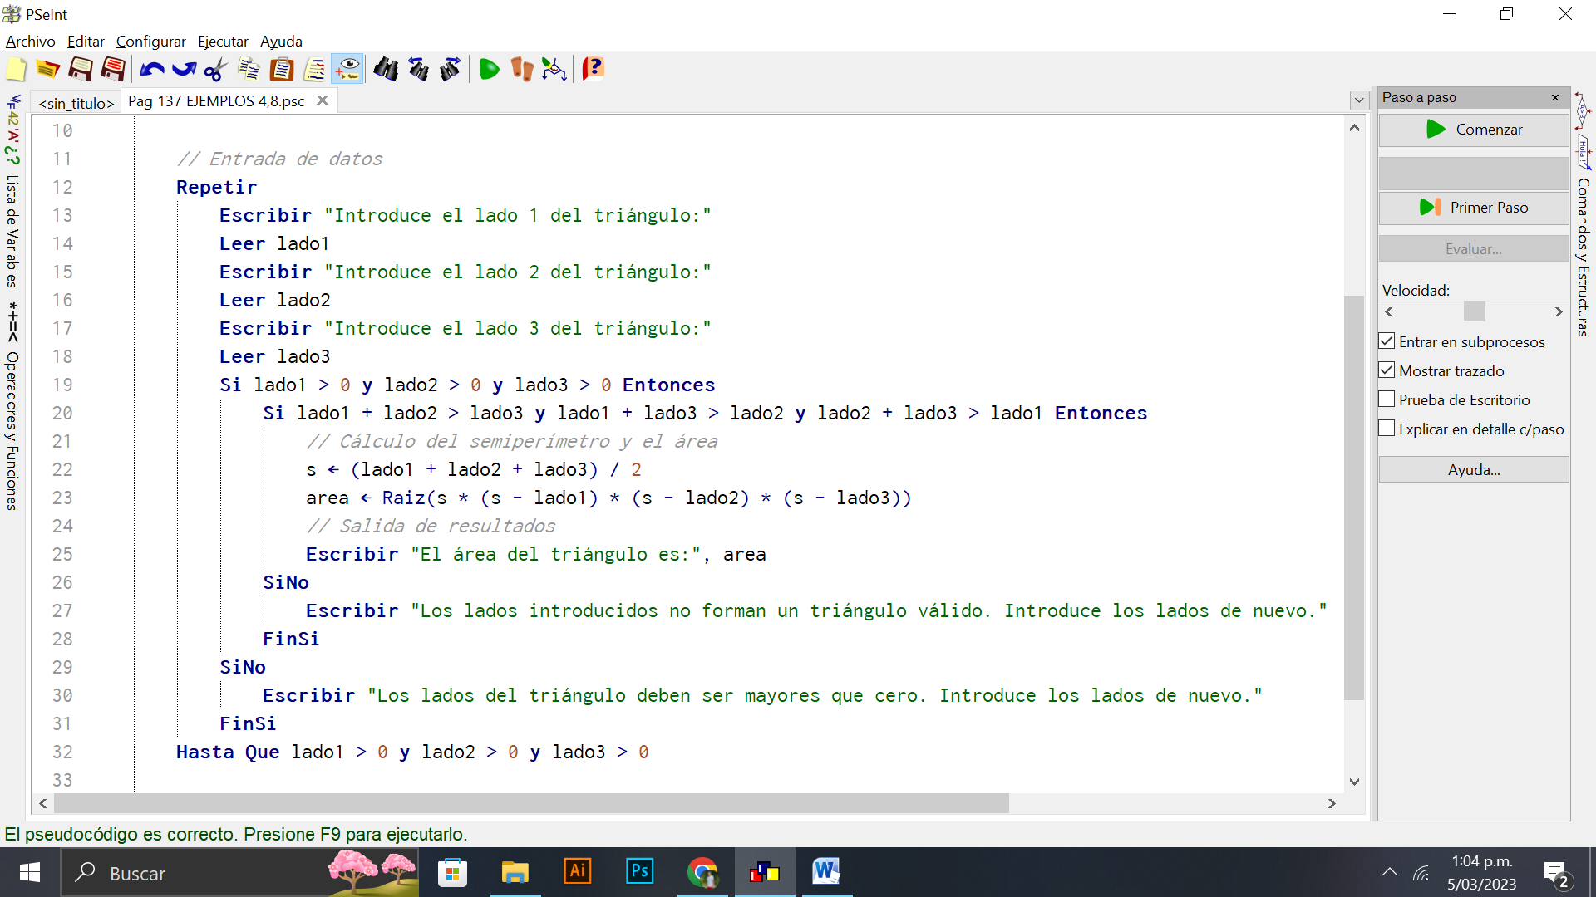

1. **Prueba de Escritorio**

|  |  |  |  |  |  |  |  |  |  |
| --- | --- | --- | --- | --- | --- | --- | --- | --- | --- |
|  | **Variables y/o Constante** | | | | | | **Salidas** | |  |
|  |  |  |  |  |  | **Calculo Manual** | **Salida Algoritmo** | **Estado** |
| **Inicialización** |  |  |  |  |  |  |  |  |  |
| **Paso *1*** |  |  |  |  |  |  |  |  |  |
| **Paso *2*** |  |  |  |  |  |  |  |  |  |
| **Paso *3*** |  |  |  |  |  |  |  |  |  |
| **Paso *4*** |  |  |  |  |  |  |  |  |  |
| **Paso *5*** |  |  |  |  |  |  |  |  |  |
| **Paso *6*** |  |  |  |  |  |  |  |  |  |
| **Paso *7*** |  |  |  |  |  |  |  |  |  |
| **Paso *8*** |  |  |  |  |  |  |  |  |  |
| **Paso *9*** |  |  |  |  |  |  |  |  |  |
| **Paso *10*** |  |  |  |  |  |  |  |  |  |
| **Paso *n*** |  |  |  |  |  |  |  |  |  |

1. **Pseudocódigo**

**/\***

**Información del Programa: Nombre de Archivos:** calcular el área del triángulo conociendo sus lados

**Diagrama de Flujo de Datos:**

**Intefaz:**

**Pseudocódigo:** areadeltriangulo

**Proyecto Java:**

**Ubicación:**

**Descripción:**

Conociendo los lados de un triangulo podremos sacar su área

**Autor:**

Sergio villada

**Version:**

1.0

**Fecha:** 5/02/2023



Junio 15 de 2011

*/

**Modulo Principal**

**// Área de Declaración e inicialización de Variables:**

|  |  |  |  |  |  |  |  |  |  |
| --- | --- | --- | --- | --- | --- | --- | --- | --- | --- |
| **Numérico** | | | | **Texto** | | | | **Boolean** | |
| **Real** | | **Entero** | | **Cadena** | | **Char** | | **Booleam** | |
| **Identificador** | **Vlr Inicial** | **Identificador** | **Vlr Inicial** | **Identificador** | **Vlr Inicial** | **Identificador** | **Vlr Inicial** | **Identificador** | **Vlr Inicial** |
|  |  |  |  |  |  |  |  |  |  |
|  |  |  |  |  |  |  |  |  |  |
|  |  |  |  |  |  |  |  |  |  |
|  |  |  |  |  |  |  |  |  |  |
|  |  |  |  |  |  |  |  |  |  |
|  |  |  |  |  |  |  |  |  |  |
|  |  |  |  |  |  |  |  |  |  |
|  |  |  |  |  |  |  |  |  |  |
|  |  |  |  |  |  |  |  |  |  |

**// Entradas Leer (**Identificador**)** - **Procesar - Escribir (**Identificador**)** ;

**Fin_Modulo_Principal**